**CÁC KIẾN THỨC TỰ HỌC VÀ ÔN LUYỆN TOÁN 6(Từ 17/2/2020-29/2/2020)**

**A/PHẦN SỐ HỌC**:

* **Lý thuyết:**

-Ôn lại các quy tắc cộng, trừ, nhân, chia số nguyên.;các quy tắc bỏ ngoặc, quy tắc chuyển vế.

-Ôn lại thứ tự thực hiện các phép tính và lũy thừa

* **Bài toán thực tế tham khảo:**

Nhân dịp Quốc tế Thiếu nhi 1 – 6, một cửa hàng bán đồ chơi giảm giá hai đợt. Đợt một giảm 20% giá ban đầu, đợt hai giảm 12% giá đang bán. Biết giá ban đầu của đồ chơi là 65000 đồng. Em hãy giúp người bán hàng tính lại giá đồ chơi sau hai đợt giảm giá.

Giải

Giá đồ chơi sau khi giảm giá đợt 1: 65000 – 65000.20% = 52000 đồng

Giá đồ chơi sau hai lần giảm giá: 52000 – 52000.12% = 45760 đồng

2/ Bố bạn Nam gởi tiết kiệm 10 triệu đồng ở một ngân hàng với lãi suất 0.58% một tháng theo thể thức “có kì hạn 12 tháng và tính lãi cuối kì” (tiền lãi mỗi tháng bằng 0.58% số tiền gởi ban đầu và sau 12 tháng mới được lấy lãi). Hỏi hết thời hạn 12 tháng ấy, bố bạn Nam lấy ra cả vốn lẫn lãi là bao nhiêu?

Giải

Lãi suất gởi 12 tháng là :0,58% .12 = 6,96 %

Tiền lãi sau 12 tháng là: 10 000 000.6,96 % = 696 000 (đ)

Tiền vốn và lãi sau 12 tháng là:10 000 000 + 696 000 = 10 696 000 (đ)

* **Bài tập**

**Bài tập 1:** Thực hiện phép tính

a/ 

b/ 

c/ 

d/ 

e/ 

f/ 

g/ 

h/ 

i/ 47 – [(45.24 – 52.):14]

k/ 

l/ 

m/ 

n/ 

o/ 

p/ 17.37+17.43+80.83

q/ 96:[62+ (20-23)]

r/ |12-15|+(-4)-20180

s/ 

t) 

v) 

x/ 

y/ 

* **Bài tập 2**: Tìm x

a) 

b) 

c) 

d) 

e) 

f) 

g) 79+(x-25)=154

h) (7x-1):31=2

i) 54+2x+1=86

k) 96 – 3(x+8) = 42

l) ( 2x + 1) : 7 = 22 + 32

m) 128 – 3(x +4) = 23

n) 5x +3x + 6x = 280

o)  Ư(20) và

p) 

q) 

r) 123 – 3(x-5) = 108

s/ 135: ( 2x-1) = 15

t/ 

v) 

x) 

y) 

**Bài toán thực tế**

* Bài tập 3: Nhân dịp lễ 30/4 và 1/5, một cửa hàng giảm giá một số các mặt hàng Một cái áo giá 250 nghìn đồng được giảm giá 20%, một đôi giày giá 360 nghìn đồng được giảm giá 30%. Nam có 500 nghìn đồng . Hỏi Nam có đủ tiền mua hai món đó không?
* Bài tập 4: Đầu năm học mới bạn An được mẹ cho 254000 đồng để sắm dụng cụ học tập. Vào nhà sách, An mua 5 cây bút bi, 20 quyển tập và một bộ sách giáo khoa lớp 6 thì vừa hết số tiền mẹ cho. Biết một cây bút giá 3500 đồng, một quyển tập có giá gấp đôi giá một cây bút. Như vậy bộ Sách giáo khoa giá bao nhiêu?
* Bài tập 5

Quãng đường từ nhà Hoa đến trường dài 4,5 km. Buổi sáng, Hoa đi xe đạp đến trường với vận tốc 10 km/h. Hỏi Hoa xuất phát từ nhà lúc mấy giờ ? Biết khi Hoa đến trường đồng hồ vừa điểm 6h45 phút

* Bài tập 6:

Bạn Bình tập luyện để chuẩn bị dự thi Hội Khỏe Phù Đổng cấp Quận. Biết rằng bạn Bình chạy trung bình 1 vòng sân của trường hết 150 giây. Hỏi:

a) Bạn Bình phải mất bao nhiêu phút để chạy được 4 vòng sân?

b)Nếu Bình chạy đều trong 15 phút thì được mấy vòng sân trường?

**B/PHẦN HÌNH HỌC:** Ôn tập về nửa mặt phẳng,tia nằm giữa 2 tia

**I/ MỘT SỐ VÍ DỤ :**

**VD1)** a) Hãy nêu các cách gọi tên khác của hai nửa mặt phẳng (I), (II).

b) Nối M với N, nối M với P. Đoạn thẳng MN có cắt a không ? Đoạn thẳng MP có cắt a không ?

**Lời giải**

a) Cách gọi tên khác của hai nửa mặt phẳng (I), (II) là: Nửa mặt phẳng (I) là ***nửa mặt phẳng bờ a*** chứa điểm M,N.Nửa mặt phẳng (II) là ***nửa mặt phẳng bờ a*** không chứa điểm N chứa điểm P

b) 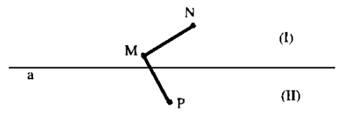

-Đường thẳng a không cắt đoạn thẳng MN

-Đường thẳng a cắt đoạn thẳng MP

**VD2)** Cho hình vẽ

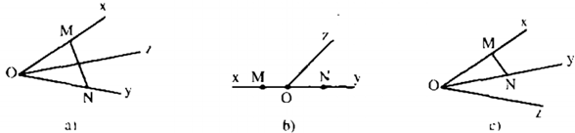

Ở hình b, tia Oz có nằm giữa hai tia Ox, Oy không ?

Ở hình c, tia Oz có cắt đoạn thẳng MN không ? Tia Oz có nằm giữa hai tia Ox, Oy không ?

**Lời giải**

- Hình b, tia Oz có nằm giữa hai tia Ox, Oy .**Vì** ***tia Oz cắt đoạn thẳng MN tại O.***

- Hình c, ***tia Oz không cắt đoạn thẳng MN***.Tia Oz không nằm giữa hai tia Ox, Oy.

**VD3)** Hãy gấp một tờ giấy. Trải tờ giấy lên mặt bàn rồi quan sát xem nếp gấp có phải là hình ảnh bờ chung của hai nửa mặt phẳng đối nhau không?

**Lời giải:**

Nếp gấp cho ta hình ảnh của một đường thẳng, do đó nó là hình ảnh bờ chung của hai nửa mặt phẳng đối nhau.

**VD4)** Điền vào chỗ trống trong các phát biểu sau:

a) Bất kỳ đường thằng nào nằm trên mặt phẳng cũng là bờ chung của hai ……….....

b) Cho ba điểm không thẳng hàng O, A, B. Tia Ox nằm giữa hai tia OA, OB khi tia 0x cắt …………......

**Lời giải:**

a) **nửa mặt phẳng đối nhau.**

b) **đoạn thẳng AB tại điểm nằm giữa A và B.**

**VD5)** Cho ba điểm A, B, C không thẳng hàng. Vẽ đường thằng a cắt các đoạn thằng AB, AC và không đi qua A, B, C.

a) Gọi tên hai nửa mặt phẳng đối nhau bờ a.

b) Đoạn thẳng BC có cắt đường thẳng a không?

**Lời giải**

Vẽ hình:

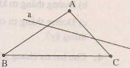

a) Hai nửa mặt phẳng đối nhau bờ a là:

- Nửa mặt phẳng bờ a chứa A

- Nửa mặt phẳng bờ a chứa B và C

b) Đoạn thẳng BC **không cắt** đường thẳng a. (Đừng nhầm lẫn với đường thẳng BC nhé.)

6) Gọi M là điểm nằm giữa hai điểm A, B. Lấy điểm O không nằm trên đường thẳng AB. Vẽ ba tia OA, OB, OM.

Hỏi tia nào nằm giữa hai tia còn lại?

**Lời giải**

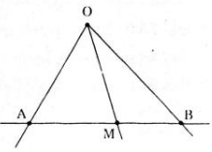

Tia OM nằm giữa hai tia OA và OB (vì tia OM cắt đoạn thẳng AB tại điểm M nằm giữa A và B)

**VD6:** Trên cùng nửa mặt phẳng **bờ chứa tia Om**, vẽ hai tia On và Ot sao cho $\hat{mOn}={25}^{0}, \hat{mOt}={50}^{0}$

1. Trong ba tia Om, Ot, On tia nào nằm giữa hai tia còn lại? Vì sao?
2. Tính số đo $\hat{nOt}$?

**Giải**

( Đề cho bờ chứa tia nào vẽ tia đó trước rồi sử dụng thước đo góc vẽ góc $\hat{mOn}={25}^{0}, \hat{mOt}={50}^{0}$ để xác định 2 tia On,Ot )

1. Trên cùng nửa mặt phẳng bờ chứa tia Om, có $\hat{mOn}<\hat{mOt}$

$$({25}^{0}<{50}^{0})$$

Nên tia On nằm giữa hai tia Om và Ot 

1. Vì tia On nằm giữa hai tia Om và Ot

Nên $\hat{mOn}+\hat{tOn}=\hat{mOt} {Do đó 25}^{0}+\hat{tOn}={50}^{0} suy ra \hat{tOn}={25}^{0}$

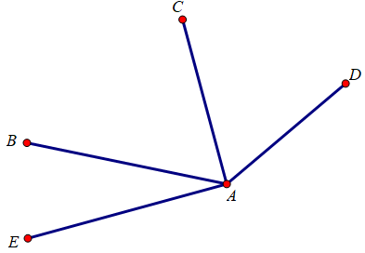**II/BÀI TẬP TỰ LUYỆN:**

**Bài 1.** Xem hình bên, cho biết:

a) Tia AB nằm giữa hai tia nào?

b) Tia AC nằm giữa hai tia nào?

**Bài 2.** Cho hình vẽ bên:

a) Trên hình vẽ có bao nhiêu góc? Viết tên các góc đó.

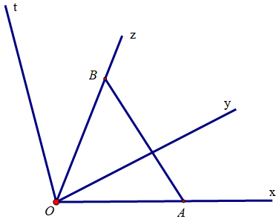b) Điểm A trên tia Ox (A khác O), điểm B trên tia Oz (B khác O). Đoạn thẳng AB cắt những tia nào?

**Bài 3.** Vẽ tam giác ABC, điểm D thuộc cạnh AC. Nối B với D.

a) Đoạn thẳng BD là cạnh chung của những tam giác nào?

b) Góc C là góc chung của những tam giác nào?

**Bài 4:**Trên cùng nửa mặt phẳng bờ chứa tia Ox vẽ hai tia Oy, Oz sao cho xÔy = 300 và xÔz = 1050.

1. Trong ba tia Ox, Oy, Oz tia nào nằm giữa hai tia còn lại? Vì sao?
2. Tính yÔz.